Energie-Station 1:

Der Looping

Eure Aufgaben:

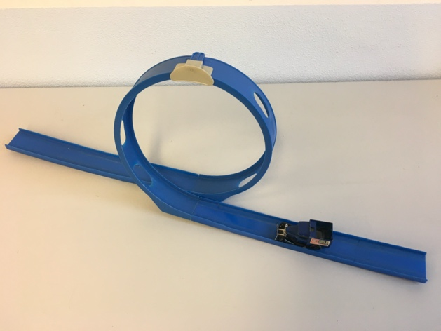
- Wie kann das Auto ohne Federantrieb den Looping schaffen? Findet Möglichkeiten.

- Zusatzaufgabe: Welche Angaben müsst Ihr Euren Mitschülerinnen und Mitschülern geben, damit das Auto den Looping gerade noch schafft bzw. genau im Looping herunterfällt?

- Betrachtet jetzt nur eine Loopingdurchfahrt! Gebt die beteiligten Energieformen an. Erstellt für verschiedene Positionen des Autos während der Durchfahrt Energiekonten mit den Kontoständen der beteiligten Energieformen.

- Zusatzaufgabe: Weitere Überlegung: Wie würde sich das Kontomodell ändern, wenn das Auto Federantrieb hätte? Erstellt auch dieses Kontomodell.

Energie-Station 2:

Die Weihnachtspyramide

Eure Aufgaben:

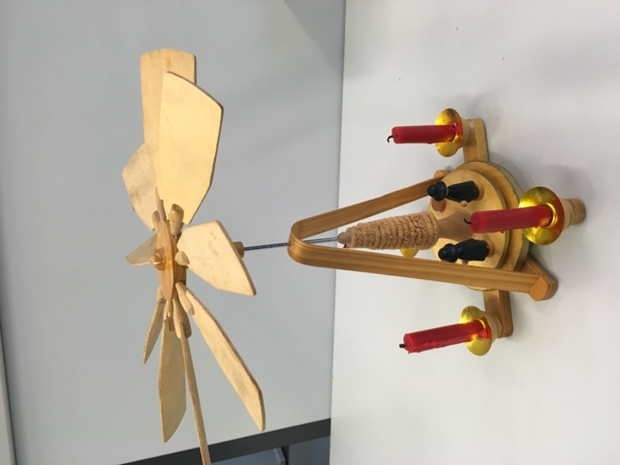
- Baut das Flügelrad vorsichtig zusammen und setzt es auf das Gestänge. Prüft vorsichtig, ob es frei läuft. Achtet auf einen festen Sitz der Kerzen.

- Zündet alle Kerzen an, das Flügelrad muss zu Beginn in Ruhe sein. Notiert Eure Beobachtungen.

- Erstellt ein Energieflussdiagramm mit den beteiligten Energieformen und Energiewandlern.

- Zusatzaufgabe: Löscht zunächst eine Kerze und beobachtet. Löscht dann eine weitere Kerze. Was bedeutet das für die beteiligte Energie?

Energie-Station 3:

Das Auto auf der Bogenbahn

Eure Aufgaben:

- Befestigt die Bahn so, dass sie einen Bogen ergibt.
a

b

c

d

e

- Lasst die Murmel von verschiedenen Startpositionen los und notiert eure Beobachtungen.

- Erstellt für verschiedene Positionen der Murmel während ihrer Bewegung Energiekonten mit den Kontoständen der beteiligten Energieformen.

Energie-Station 4:

Die Wippe der Wichtel

Eure Aufgaben:

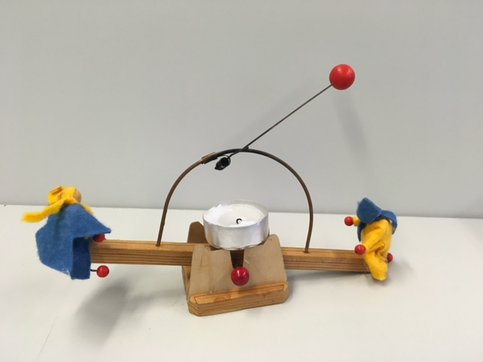
- Zündet vorsichtig das Teelicht an und setzt es ein.

- Zusatzaufgabe: Erklärt die Funktion der Wippe (Vorsicht, ganz genau beobachten, das ist nicht einfach!)

- Erstellt ein Energieflussdiagramm mit den beteiligten Energieformen und Energiewandlern.

Energie-Station 5:

Der Kurbelgenerator und die Lampe

Eure Aufgaben:

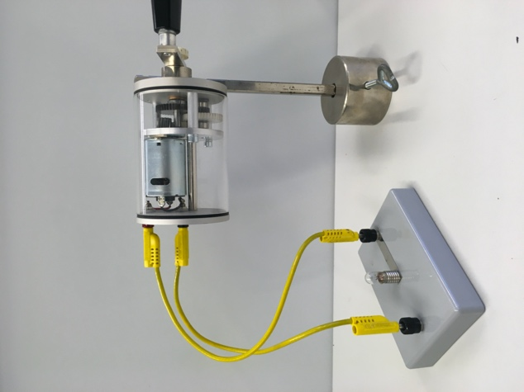
- Baut einen Stromkreis aus Generator und Lampe auf und versucht, die Lampe zum Leuchten zu bringen.

- Erstellt ein Energieflussdiagramm mit den beteiligten Energieformen und Energiewandlern.

- Zusatzaufgabe: Erklärt wo überall Generatoren genutzt werden (könnten). Was hat die Kurbeltaschenlampe / eine Schütteltaschenlampe mit eurem Versuch zu tun?

- Zusatzaufgabe: Informiert euch, was grob in einem Generator passiert. Vorsicht, das kann schnell sehr kompliziert werden.

Energie-Station 6:

Der Gummispringer und das Jojo

Eure Aufgaben:

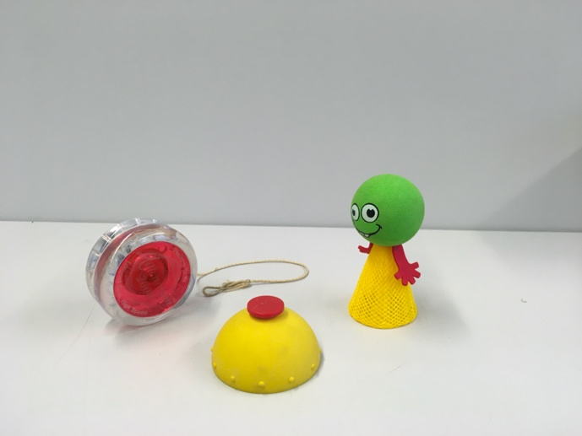
- Bringt den Gummispringer zum Hüpfen und das Jojo zum Rotieren.

- Fertigt die Darstellung der Energieumwandlungen mit dem Kontomodell an.

- Zusatzaufgabe: Weitere Beobachtungen und Überlegungen:
Was muss man tun, damit das Jojo besonders gut und lange rotiert? Ist die Darstellung eurer Energieumwandlung noch zu überdenken?
Weshalb bleibt der Gummispringer nach einem Hüpfvorgang liegen und wo ist seine Energie geblieben? Könnt ihr noch etwas an eurer Darstellung der Energieumwandlung optimieren?

Energie-Station 7:

Die springende Kugel

Eure Aufgaben:

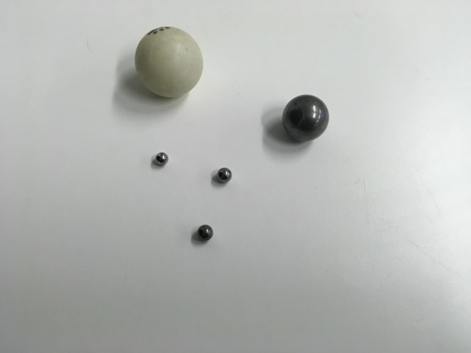
- Lasst die kleinste Stahlkugel aus größerer Höhe auf die Glasplatte fallen. Beobachtet die Bewegung der Kugel genau. Benutzt statt der Kugel einen TT-Ball und die anderen Kugeln. Notiert wichtige Beobachtungen.

- Zusatzaufgabe: Erklärt die Unterschiede bei den Energieumwandlungen der verschiedenen Kugeln/ Bälle. Lasst die Unterschiede in die Bearbeitung von Aufgabe 3 einfließen!

- Erstellt für verschiedene Positionen der Kugeln/ Bälle während ihrer Bewegung Energiekonten mit den Kontoständen der beteiligten Energieformen.

Energie-Station 8:

Die Lichtmühle

Eure Aufgaben:
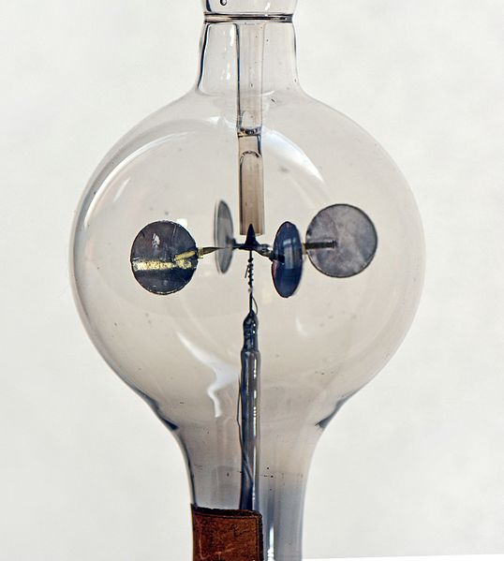
- Bringt die Lichtmühle dazu, sich zu bewegen.

- Zusatzaufgabe: Erklärt, weshalb sich die Lichtmühle bewegt. (Das ist nicht ganz so einfach!)

- Erstellt für verschiedene Positionen der Kugeln/ Bälle während ihrer Bewegung Energiekonten mit den Kontoständen der beteiligten Energieformen

- Zusatzaufgabe: Forscht nach, welche Lichtquellen viel bzw. wenig Energie liefern.

Bildquelle: commons.wikimedia.org/wiki/File:A_Crookes_radiometer_improved_(Radiom%C3%A8tre_de_Crookes_am%C3%A9lior%C3%A9)_Lichtm%C3%BChle_GLAM_MNHL_2016_lamiot_a_11.JPG

